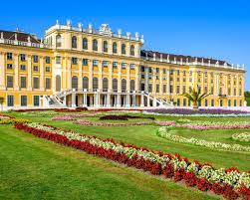
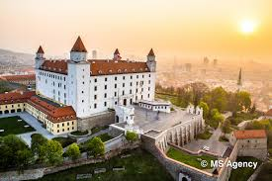
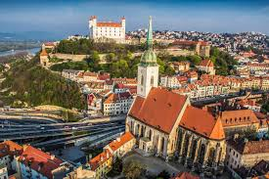
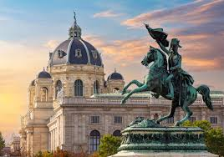
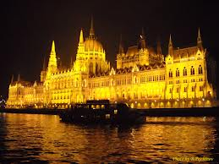
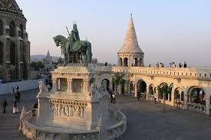

Potovanje po treh prestolnicah na Donavi
Dunaj, Bratislava & Budimpešta

1. dan: torek, 17.09.2024. LJUBLJANA – DUNAJ – BRATISLAVA
Odhod turističnega avtobusa iz dogovorjenega mesta v Ljubljani, bo ob 05:00 uri zjutraj. Sledi udobna jutranja vožnja proti Dunaju. Med potjo naredimo nekoliko daljši postanek za malico iz »popotne malhe«. Kmalu po prihodu na Dunaj, naredimo daljšo panoramsko vožnjo skozi mesto in si z avtobusom ogledamo avstrijsko prestolnico v kateri se nizajo številne mogočne stavbe: Belvedere, Dunajska opera, Parlament, Mestna hiša, Borza, Uranija, Mestni park, palača Schonbrunn.... Sledi sprehod po centru mesta od spomenika Marije Terezije, mimo zimske rezidence Habsburžanov Hofburga, cesarske grobnice do cerkve Sv. Štefana in nato nekaj prostega časa na Hof-u, za malico in pijačo v središču mesta. Ob 16:00 uri se ponovno zberemo in se vkrcamo na Twin City liner – katamaran ter zaplujemo po reki Donavi proti slovaški prestolnici - Bratislavi. Med plovbo boste lahko uživali ob naravnih lepotah nacionalnega parka Danube-Auen, ki se rasteza vzdolž levega brega Donave. Nepozabno doživetje. Po prihodu v Bratislavo se zapeljemo do izbranega hotela. Čas za namestitev in osvežitev, nato pa sledi organizirana večerja v hotelski restavraciji. Po večerji prosto za sprehod po okolici, druženje in počitek.

2. dan: sreda, 18.09.2024 BRATISLAVA – ogled mesta – BUDIMPEŠTA
Po samopostrežnem zajtrku, pričnemo z ogledi Slovaške prestolnice. Vzpnemo se na grajski grič, kjer stoji bratislavski grad z ostanki srednjeveškega obzidja. Sprehodimo se po Michalski in Venturski ulici, se ustavimo pred Mozartovo palačo, kjer je slavni skladatelj, kot otrok blestel na enem izmed svojih prvih koncertov. Videli boste tudi sedež Academie Istropolitane, kjer je danes narodna univerzitetna knjižnica ter palačo rodbine Keglevič pri katerih je bil pogosto v gosteh sam Beethoven. Vmes boste imeli zadosti prostega časa za samostojno raziskovanje mesta in nakupovanje. Predno zapustimo Bratislavo si ogledamo še spomenik Slavina, ki so ga postavili v spomin padlim borcem v 2. Svetovni vojni. Okoli 16:00/16:30 ure zapustimo mesto in se zapeljemo proti Madžarski in njeni prestolnici. Kmalu po prihodu v Budimpešto, se namestimo v izbranem hotelu. Čas za osvežitev in organizirano večerjo v hotelski reztavraciji. Nočitev.

3. dan: četrtek, 19.09.2024 BUDIMPEŠTA – ogled mesta
Po samopostrežnem zajtrku, pričnemo z ogledi.... Prestolnica ob Donavi je zaradi svoje slikovite lege, veličastnih kraljevskih in cesarskih zgradb ter posebno prijetnega ozračja vselej privlačna turistična destinacija. Budimpeštanski bregovi Donave in staro budimsko mesto so na UNESCO-vem seznamu svetovne kulturne dediščine. Najprej naredimo krožno vožnjo skozi mesto in si ogledamo glavne mestne znamenitosti: Opera, Trg herojev, Vajda Hunyadijev dvorec, notranjost Štefanove cerkve, stadion trg okoli Parlamenta…. Obiščemo zanimivo centralno tržnico in se sprehodimo po znameniti Váci ulici (peš cona).... Vmes boste imeli tudi nekaj prostega časa. Popoldne se se zapeljemo na grajski grič, v predel Budim, kjer stoji Kraljeva palača, Ribiška utrdba in Matjaževa cerkev v kateri so kronali madžarske kralje. Od tam se odpira lep razgled na prestolnico, reko Donavo in na vse njene mostove.
Ob dogovorjeni uri se ponovno zberemo in se zapeljemo na večerjo, ki jo bomo tokrat imeli med plovbo po reki Donavi. Kako čudovita je razsvetljena prestolnica v noči se boste prepričali sami. Med samopostrežno večerjo je vključena pijača (pivo, vino in sokovi). Po končani plovbi in večerji, sledi povratek nazaj v hotel in nočitev.

4. dan: petek, 20.09.2024 BUDIMPEŠTA – jezero BALATON – TIHANY – TAPOLCA - LJUBLJANA
Po samopostrežnem zajtrku, se poslovimo od Budimpešte in se začnemo vračati nazaj proti Sloveniji. Tokrat nas bo pot vodila po severni strani madžarskega “morja” – blatnega jezera. Postanek naredimo na polotočku Tihany, kjer se sprehodimo po turističnem središču do Andrejeve cerkve, ki se nahaja na vzpetini in ima lep razgled na jezero. Nekaj prostega časa za kavico in nato nadaljevanje potovanja po vinorodnem okolišu Badascony do mesta Tapolca, kjer se nahaja podzemno jezero. Dobrih 15 metrov pod mestom si je petkilometrski jamski sistem utrl pot med apnenčastimi skladi, v katere se je ugnezdilo tudi podzemno jezero, napolnjeno s kraškimi vodami. Te se mešajo s termalnimi vrelci, kipečimi iz globin, in raztapljajo apnenec, tako da so prvotni težko prehodni rovi v stoletjih postali prave podzemne kamrice in dvorane, po katerih se bomo popeljali s čolnom. Zanimivo doživetje menda dobrodejno vpliva tudi na dihala, saj mestna bolnišnica skoraj 100-odstotno vlago z visoko vsebnostjo kalcija in stalnih 20 stopinj Celzija izkorišča za zdravljenje bolezni dihal. Tapolca ni zanimiva le pod zemljo, ampak tudi na površju, saj je nadvse prikupno in barvito mesto žepnih dimenzij. Srednjeveško središče mesta je prenovljeno v baročnem stilu. Za najbolj romantični predel mesta pa velja Malom-tó, ribnik ob mlinu, ki je danes le še slikovit spomin na mlinarsko zgodbo Tapolce. Čas za organizirano toplo malico. Ker se bomo nahajali v znamenitem vinorodnem predelu, v nadaljevanju popoldneva obiščemo izbrano vinsko klet, si jo ogledamo in imamo degustacijo vin. Nadaljevanje vožnje do mesta Keszthely, kjer dominira dvorec Festetics. Sprehodil se bomo po širokih vrtovih in, če bomo imeli čas še del palače, ki je danes preurejna v muzej in prikazuje razkošno domovanje madžarskega plemstva. Predviden povratek nazaj domov je okoli 22:00/23:00 ure.

VKLJUČENE STORITVE:
- Avtobusni prevoz na opisanih relacijah, cestnine, parkirnine in dva voznika,
- 2x polpenzion v hotelu 3* v Bratislavi in Budimpešti (dobra lokacija)
- nočitev z zajtrkom v hotelu 3* v Budimpešti (dobra lokacija)
- karta za Twin City Liner (katamaran) Dunaj - Bratislava,
- organizirano kosilo zadnji dan,
- ogled in degustacija v vinski kleti,
- vstopnine za ogled: podzemno jezero Tapolca,
- naprava AUDIOGUIDE za vse dni potovanja,
- vse zunanje oglede po programu,
- osnovno nezgodno zavarovanje,
- slovensko vodenje vodnika z licenco,
- organizacija izletain DDV,

Cena za udeležbo:
min. 45 oseb | min. 40 oseb | min. 35 oseb
410 EUR | 425 EUR | 440 EUR

Doplačilo:
- samopostrežna večerja med plovbo po Donavi 2,5h (vključena pijača), 46 EUR - obvezno doplačilo
- za 1/1 sobo je 90 EUR ( za 3 noči)
- slušalke za AUDIOGUIDE 2 EUR – priporočamo uporabo lastnih slušalk, ki vam odgovarjajo.

Riziko odpovedi: cca. 5 % od vrednosti aranžmana.
VESELIMO SE PONOVNEGA SREČANJA Z VAMI.

Cena je izračunana po veljavnih podatkih in tečaju na dan 03.06.2024. Splošni pogoji in navodila za turistične aranžmaje agencije LEJA-TURIZEM so sestavni del programa.

Skladno z 876. členom Obligacijskega zakonika si pridržujemo pravico do spremembe cene (v primeru, da pride do spremembe v menjalnih tečajih valut ali do sprememb cen prevoznikov) in v skladu z 878. členom istega zakona do odpovedi potovanja, če se ne prijavi vsaj najmanjše število potnikov, potrebnih za izvedbo izleta oz. potovanja.

